跨越数字鸿沟：以数字原生、数字孪生搭建数字化之桥
数字孪生、数字原生的概念已经广为人知，但并未形成一个统一的标准，不同的行业和人对这些概念会有不同的认识和理解。随着数字化转型中新应用、新形态的出现，这些概念也在持续发展中。在此，根据我们的实践、思考与理解，提出这些概念对数字鸿沟问题解决的一些观点，希望之后的实践能够在原有概念基础上进一步丰富和发展。
一、数字化转型带来人类认知和数字化系统之间的数字鸿沟问题
数字鸿沟（Digital Divide），是指在全球数字化进程中，不同国家、地区、行业、企业、社区之间，由于对信息、网络技术的拥有程度、应用程度以及创新能力的差别而造成的信息落差及贫富进一步两极分化的趋势。
1999年，美国国家远程通信和信息管理局（NTIA）在名为《在网络中落伍：定义数字鸿沟》的报告中指出：数字鸿沟（Digital Divide）指的是一个在那些拥有信息时代的工具的人以及那些未曾拥有者之间存在的鸿沟。数字鸿沟现象存在于国与国、地区与地区、产业与产业、社会阶层与社会阶层之间，已经渗透到人们的经济、政治和社会生活当中，成为在信息时代突现出来的社会问题。
数字鸿沟体现了当代信息技术领域中存在的差距现象，这种差距不仅存在与不同国家、企业、阶层之间，并且因为信息使用群体素养的差异，数字鸿沟还存在于数字化系统与人类认知之间。随着人工智能技术的发展以及数字化转型的深入，数字化系统与人的直观认知理解以及思考决策形成了巨大鸿沟，变得越来越大、越来越明显，信息科技的发展速度已经远远超过人类的信息素养和认知水平的发展速度。人很难从一堆数字中发现其中的规律、趋势，那就无从决策。数字化带来的是全方位的海量数据，筑起了系统和人类之间巨大的鸿沟，这种看不见的鸿沟正逐渐将人和数字化系统之间阻隔起来。
二、数字孪生新架构以全要素交互解决数字鸿沟问题
数字鸿沟的关键问题之一，是数字化系统如何将信息呈现给人进行决策，以及如何理解人的意图。这个问题不解决，人将无法和庞大的数字化系统进行有效的沟通。将越来越难理解数字化系统复杂的运行结果，并且无法进行快速准确的决策。这是数字化转型中对于数字化系统与人进行交互提出的新需求。这种人机交互也是数字孪生、数字原生、元宇宙系统中最重要的技术之一。
2017年出版的书籍《Transdisciplinary Perspectives on Complex Systems New Findings and Approaches》中Michael Grieves 博士依据自己的研究历程给出了数字孪生的定义：数字孪生（Digital Twin）是一组虚拟信息结构，从微观原子层面到宏观几何层面全面描述潜在或实际的物理制品。理想情况下，数字孪生能获得物理制品所有信息。数字孪生有两种类型：数字孪生原型（DTP）和数字孪生实例（DTI）。数字孪生体（DT’s）在数字孪生环境（DTE）中运行。
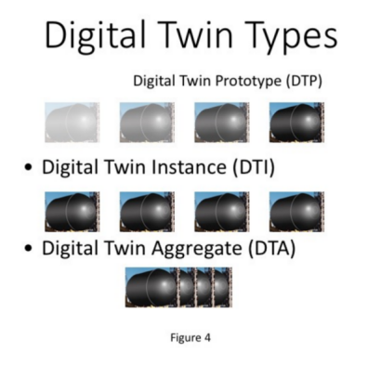
图1数字孪生两种类型
目前数字孪生领域的应用主要集中在解决物理空间与孪生空间之间的映射与交互问题，如通过数字孪生来探索未来车间运行的新模式，以及数字孪生五维模型在卫星/空间通信网络、船舶、医疗、制造车间、智慧城市十大领域应用等。数字孪生技术通过更加系统化的方式使产品的运行规律可见、可研、可预测、可维护、自洽、自治。
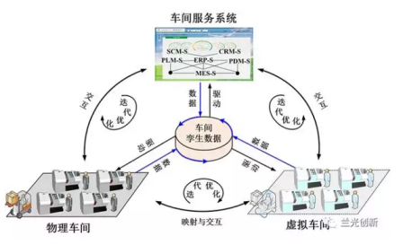
图2 数字孪生车间系统
虽然数字孪生为物理制品与数字模型之间架起了一座桥梁，汇聚了分散的时间、空间数据并进行了一定程度的融合，间接地帮助了人类更好的进行决策，但是缺乏对人类全要素认知程度的评估、分类、分级，对数字系统和人类认知之间产生的数字鸿沟问题并未全面有效解决，如融合的数据如何根据认知特点进行分类分级，实现全面呈现与高效交互。举例说明，不同人群使用智能手机，有的人很容易就接受并毫无障碍的使用，有的人却需要很长时间甚至有人专门讲解才能使用，对于数字化系统，各类企业的决策者对于数字化系统以及新兴技术的了解程度不同，所站角度不同，必然也存在基于认知的数字鸿沟问题，而现在企业通过技术培训解决面临的数字鸿沟问题，往往被牵着鼻子走，跟不上数字化技术发展的速度。那么如何针对不同的决策者的认知程度进行全面考虑是弥合人和数字化系统之间产生的数字鸿沟的关键。因此有必要对数字孪生系统架构进行延展，将人类认知引入数字孪生系统之中，形成全新的数字孪生架构，体现了支持认知世界—物理世界—虚拟空间集成的范式。如下图所示，全连接的物理世界以及全感知的虚拟世界构成了数字系统，而全要素的人类认知世界将被引入整个架构：
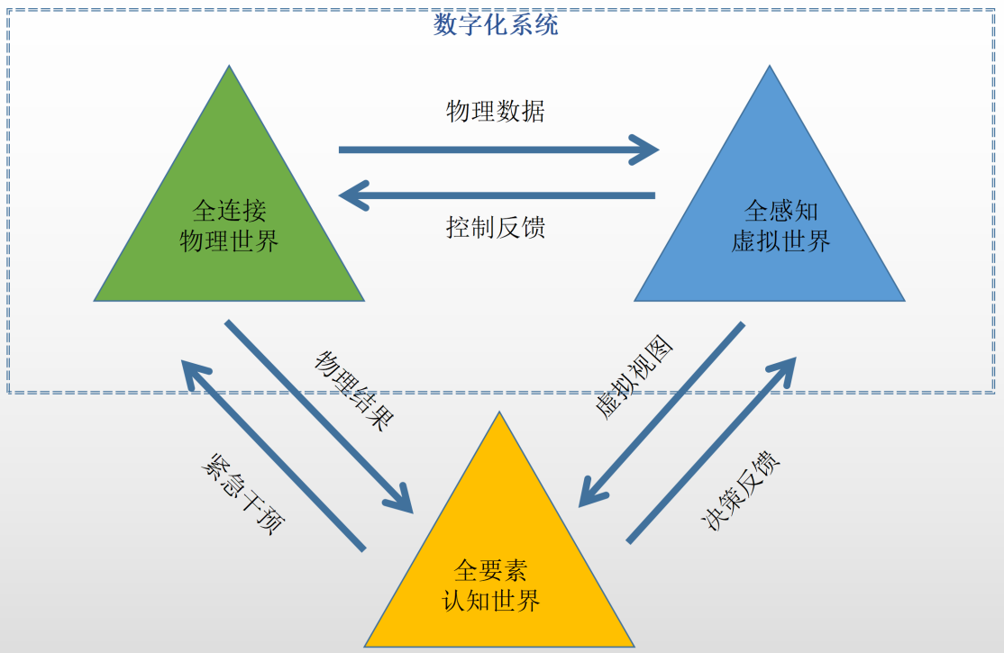
图3 数字孪生新架构探索
数字孪生的概念，面对数字鸿沟新问题进行延展，通过数字孪生新架构设计，架起了物理世界、虚拟世界、人类认知世界的桥梁，来解决数字化系统与人之间的数字鸿沟问题。该范式综合考虑了认知要素程度的评估、分类、分级，将人类全要素认知世界引入数字孪生新架构，把人类的认知水平和信息化技能作为一种重要的制造资源，结合信息化系统的特点、服务对象、话语体系的取向匹配相适用的不同群体来提高使用收益。人类以一种数据的形式在网络空间中进行交换，社会关系从具体的身体关系转变为数字化的交换关系，从而帮助人和庞大的数字化系统之间进行更好的沟通与交互。数字的背后是人类意图的体现，通过弥合人和数字化系统之间的数字鸿沟也能从根本上实现数字化转型的自洽、自智、自优化。
三、数字原生与人类认知通过系统闭环解决数字鸿沟问题
数字孪生和数字原生都是数字化的实现方式，区别在于数字孪生是感知物理世界产生的数据进行二次加工，从而获得决策反馈给物理世界，而数字原生本身就是数据的生产者。
数字原生代（Digital Native）来自美国北卡罗来纳大学的作家Marc Prensky 2001年的文章《Digital Natives, Digital Immigrants》，把伴随网络成长的一代人称作Digital Native。中国信息通信研究院云计算与大数据研究所所长何宝宏认为，数字原生需要在数字原生代基础上一是从空间和时间上进行延展。
数字原生的概念由人引申到数字化技术以及通过数字化技术建立的系统或者企业，把建立在完全数字化基础之上的企业称为数字原生企业，如互联网企业，通信运营企业，云服务企业。把完全建立在数字化基础之上的系统称为数字原生系统。
对于数字原生，目前还处于概念形成阶段，主要还是以概念研究以及方案探索为主，AIGC是典型的数字原生技术，中金2022年7月16日发布《元宇宙系列之AI+数字原生：AIGC涌内容生成之浪，NLP筑智能交互之基》报告，认为AI助力数字原生主要体现AIGC内容生成和NLP技术。
腾讯司晓、郭仁声2022年在《中国金融》第18期上发表文章《全真互联下的数字原生银行发展》，阐述了全真互联、数字原生的概念，认为数字原生银行以云原生、人工智能等全真技术为基础,将数据、金融科技能力和算力等作为生产资料与生产力,助力银行在组织治理、技术研发、业务运营等多个方面实现由内而外的裂变,敏捷应对业务拓展,提高业务创新速度,构建数字驱动的未来银行体系。
总之，数字原生包含了数字原生人、数字原生技术、数字原生系统、数字原生企业等内容。数字原生是一种涵盖了生产资料、生产力、生产关系的全方位的数字化。数字原生系统最终将数字化成果输出给人类世界，而人类世界根据需求满足度，以技术驱动数字原生世界进化升级。对于数字原生系统架构及解决方案的设计，应充分考虑与人类认知世界形成闭环，从而从根本上解决数字鸿沟问题。
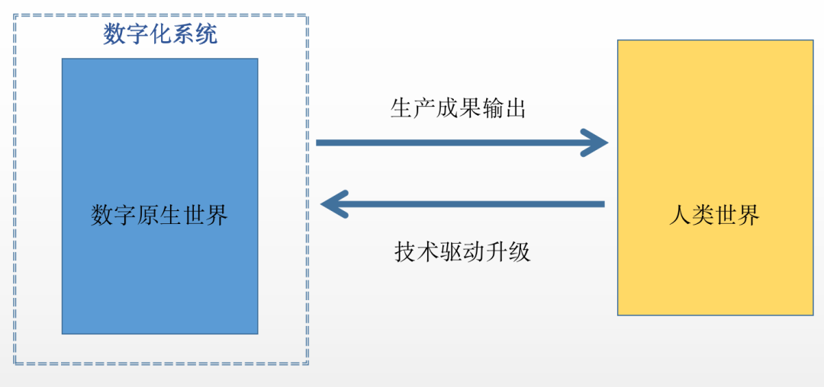
图4 数字原生系统架构
数字原生直接回馈人类世界，与人类世界密切关联，基于这些新架构，对解决数字鸿沟问题具有很重要的指导意义，当然，这些概念也在不断发展中，需要实践去验证，具体如何解决数字鸿沟问题还需要不断探索。

供稿：丁鹏 刘嘉瑞
审稿：刘军

